#포토존 #여행 해시태그 검색결과

포토존: ‘포토존’의 범위가 옛날과 다르게, 예쁜 카페 앞 등 범위가 넓어지면서 **여행지가 아닌 곳**도 포토존으로 검색된다

여행: 모든 여행 사진이 나온다. 따라서 **#포토존 AND #여행** 필터링이 필요하다.

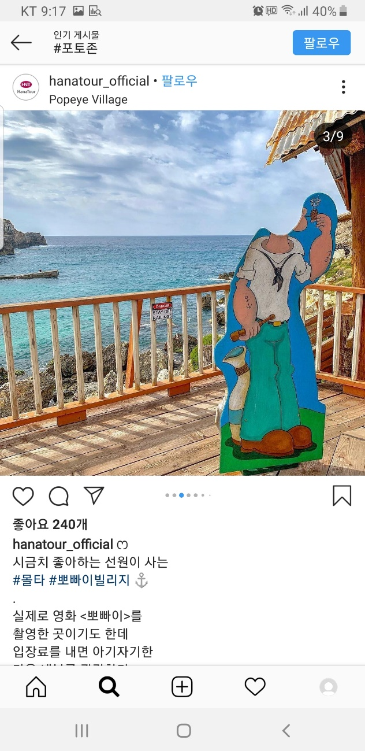

예시 게시물 **#여행#포토존**#해외여행#자유여행#휴양지#인생샷 <https://www.instagram.com/p/B0PV0QVB-pX/?igshid=1dzjb4hvpl5ry>

포토존 별로 여행사에게 스폰 받는다. 수익+해당 포토존 많은 이미지 데이터

초기 데이터: 여행사 공식 SNS에서 **#여행#포토존** 이미지데이터 추출

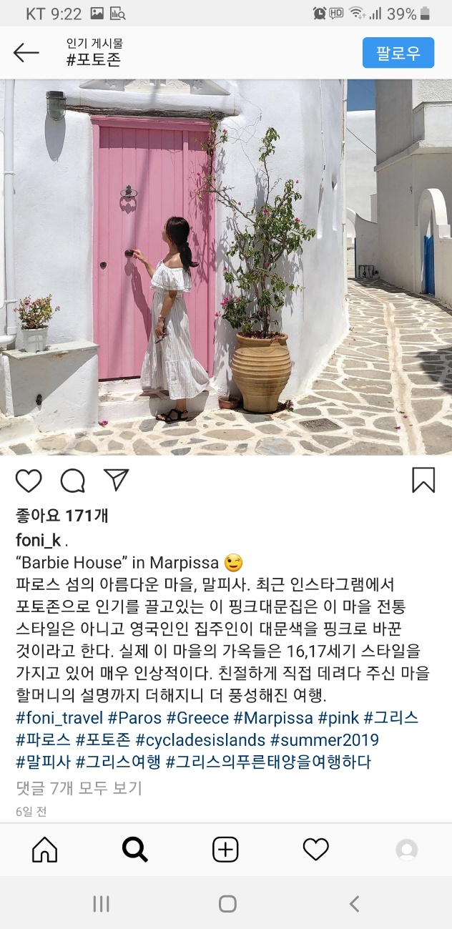

**#여행#포토존** 일반게시물(1**) #여행#포토존** 일반게시물(2)

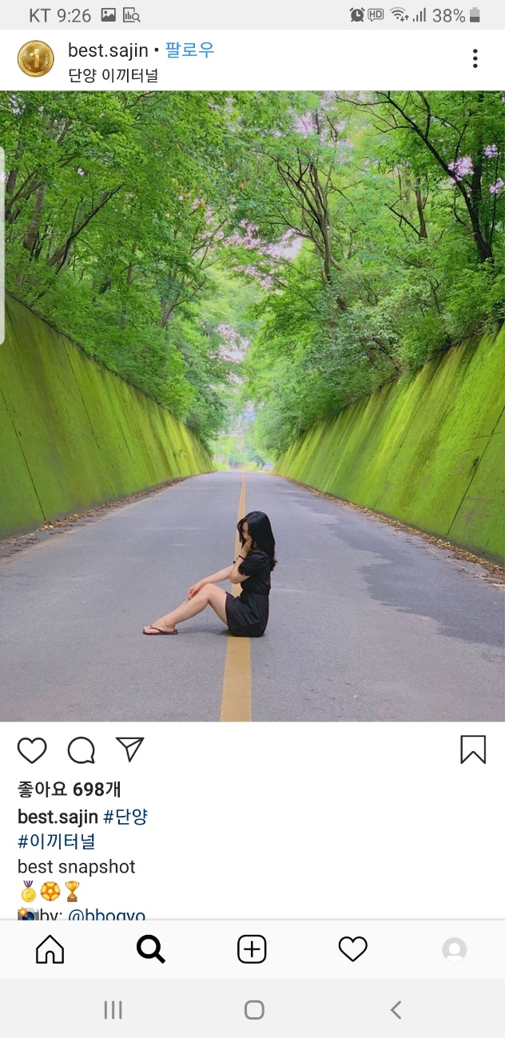

**#여행#포토존** 일반게시물(3**)**

초기 데이터: 지역홍보.관광 계정 **#여행#포토존** 이미지데이터 추출

각 지역 자치기구에서 관광 정보 및 포토존 요구 -> 기초데이터 수집에 유용 / 또한 지역 자치기구 상품 광고 받기.